Welpenkamp
2018-2019
Oudsbergen

Beste welpen, mama's en papa's
Eindelijk is het weer zo ver!! HET WELPENKAMP. Een fantastische 10-daagse waar jullie leiding (en jullie hopelijk ook) ontzettend hard naar uitkijken. Iedereen komen dus!

Voor velen onder jullie is het niet de eerste keer, voor anderen dan weer wel.
Welke toffe activiteiten er jullie te wachten staan, gaan we nog niet verklappen. Wat kunnen we dan wel kwijt? Jullie gaan 10 nachten doorbrengen in tenten, er zal heerlijk gekookt worden door onze fourage en het belangrijkste; Jullie gaan ontzettend veel lachen en plezier maken!!
Verder in het kampboekje (vooral nuttig voor de mama’s en papa’s dan) alle praktische zaken. Indien er nog vragen zijn, kunnen jullie ons altijd bereiken. De gegevens vinden jullie verder in het boekje.
OWJA…
Bijna vergeten…
HET KAMPTHEMA…

Jullie konden het misschien al raden aan het begin van die boekje.
Maar dit kamp gaat alles draaien rond elementen.
We gaan leren hoe we met de 4 elementen, water, aarde, lucht en vuur kunnen omgaan.
Na dit kamp kunnen je tot echte avatars noemen, meester van de 4 elementen.

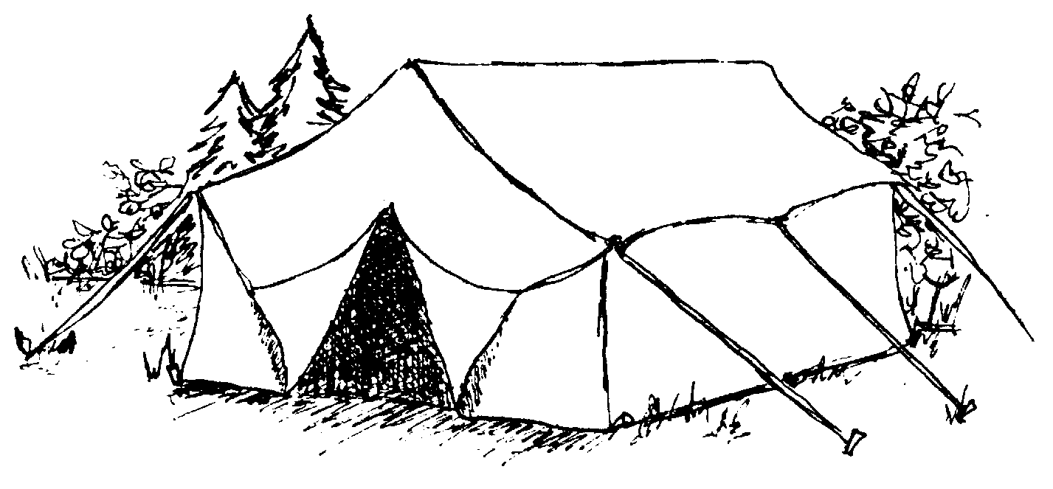Praktische informatie
Waar en wanneer gaan we op kamp?
Spannend, want nu zullen jullie eindelijk weten waar we dit jaar op kamp gaan!
We gaan met de welpen op kamp van 17 juli tot en met 27 juli, en dit in de Limburgse gemeente Oudsbergen, helemaal omgeven door bos!
Vertrekinformatie
We vertrekken met zen allen op 17 juli aan het station van Vilvoorde.
Jullie worden allemaal verwacht om 9u40 aan de parking van het station.
We vertrekken allemaal in uniform (hemd+das)! Breng ook allemaal een rugzakje mee met daarin een lunchpakket en een drankje voor onderweg.
Bezoekdag
De wel bekende bezoekdag vindt dit jaar plaats op 20 juli. OPGEPAST! Dit jaar valt deze op een zaterdag. Jullie kunnen samen met jullie lieve welpjes genieten van een lekkere BBQ. Iedereen is welkom ouders, broers, zussen,... tussen 14u en 18u.
Het adres
Tienderstraat 39 – 3670 Oudsbergen . Opgelet dit is adres van de eigenares. Het kampterrein is iets verder. Er zullen bordjes omhoog worden gehangen met daar op VVKS scouts steenokkerzeel, deze brengen je vlot naar het kampterrein.
Terug naar huis
Jammer genoeg komen aan alle mooie liedjes ook een einde...
Op zaterdag 27 juli vertrekken we met de hele groep samen met de trein huiswaarts. We komen aan in het station van leuven om 15u17.Moesten er vertragingen worden opgelopen, laten wij dit tijdig weten. De ouders worden dan verwacht op de parking van het station om hun kind mee naar huis te nemen. Gelieve op voorhand te laten weten als jullie niet naar Vilvoorde kunnen komen, dan zorgen wij ervoor dat uw welp toch thuis geraakt.

Wij willen post!
Iedereen krijgt wel eens graag een brief, en dat is niet minder zo op kamp. Geef daarom onderstaand adres door aan de hele familie en aan al jullie vriendjes en vriendinnetjes!
VVKS Steenokkerzeel
Welpen + naam van de welp
Tienderstraat 39 – 3670 Oudsbergen (meeuwen-gruitrode)

De welpen schrijven zelf ook eens graag een brief naar het thuisfront. Aan de ouders vragen we om de adressen op voorhand duidelijk op de enveloppen te schrijven (samen met een postzegel).
Prijs
De prijs voor dit mega-toffe kamp is voor de welpen 130 euro. In deze prijs zit alles inbegrepen: overnachting, lekker eten, en plezier! Dit bedrag mag al overgeschreven worden op het rekeningnummer: BE51 4381 0814 0162. Met als vermelding: Welpen + naam van de welp. We vragen om de betaling voor 4 juli in orde te brengen.
Wist je dat bijna alle ziekenfondsen kampen deels terugbetalen? Indien jullie dit graag wensen, vragen wij om het ingevulde formulier mee te brengen bij het ophalen van de bagage op zondag 29 juli.
Individuele steekkaarten/Medische fiche
Vroeger deden we dit nog via papier, om de verspilling tegen te gaan, doen we dit nu digitaal. Dit is heel belangrijk dat iedereen dit in orde heeft gebracht voor 4 juli (samen met betaling). Hoe dit werkt?? Dit vinden jullie gewoon op de site onder tabblad scoutskamp 2019. Ook jullie lidnummer vinden jullie hier terug!!
Bagage afzetten
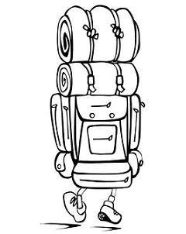Dinsdag 9 juli van 18:00 tot 20:00 kunnen jullie de bagage van jullie welpen komen afzetten op de scouts lokalen. TIP! Zorg dat je naam op je bagage staat zodat er geen verwarring kan ontstaan op kamp. Breng dan ook een vieruurtje mee voor de hele tak (voor ongeveer 18 personen).
Bagage ophalen
Zondag 28 juli van 16:00 tot 18:00 kunnen jullie de bagage van jullie welpen weer komen ophalen aan de scouts lokalen. Eventuele (reeds ingevulde) ziekenfonds terugbetalingspapieren meenemen om te laten ondertekenen door de scouts.

Gegevens van de welpenleiding

Spreeuw Agame Jarno
Alexandre Millet Robin Charels Jarno Rennen
0479/94 02 75 0490/39 71 62 0475/48 28 80

Gegevens van de kampverantwoordelijke/Groepsleider
Robin Charels (Agame) - +32490397162
Deze nummer zal 24u beschikbaar zijn! Voor dringende zaken mag je hem steeds contacteren. Uiteraard kunnen jullie voor kampvragen bij de takleiding terecht.

Ik ga op kamp en ik neem mee...
Hier volgt een checklist van wat jullie allemaal nodig hebben op kamp, zodat jullie zeker niets vergeten!
Neem zeker niet te veel goede kleren mee, maar vooral kleren die vuil mogen worden zodat je goed kan ravotten. Ook is het handig om voor elke dag een nieuwe outfit te voorzien, en deze eventueel per dag in een apart zakje te steken.
Zorg ervoor dat op alles je naam staat, zodat je later ook alles gemakkelijk terugvindt!
• Uniform bij vertrek!
• Das bij vertrek!
• Korte broeken
• Lange broeken
• T-shirts, polo’s, ...
• Truien
• Onderbroeken
• Kousen
• Zakdoeken
• Regenkledij
• Stapschoenen en sportschoenen, eventueel laarzen en sandalen
• Rugzakje met zwemgerief (zwembroek, handdoek en zwembandjes indien nodig)
• Petje of ander hoofddeksel tegen de zon
• Pyjama !
• 1 zwarte (donkere t-shirt)!
• Toiletzak: tandenborstel, tandpasta, bekertje, kam, zeep, ...
• Badhanddoek
• Handdoeken
• Washandjes
• Zonnecrème + aftersun
• Muggenmelk
• Enkele plastiek zakken
• Linnenzak voor vuile was
• Enkele keukenhanddoeken
• Wasspelden

• Slaapzak (eventueel een kussentje)
• Veldbed of luchtmatras
• Zaklamp + reservebatterijen
• Stripverhalen of boek voor tijdens de platte rust (naam in vermelden)
• Knuffel om mee te slapen
• Drinkbus
• Schrijfgerei
• Briefpapier + enveloppen: met adressen opgeschreven + postzegel
• Vieruurtje voor ongeveer 18 personen
• Snoepjes mag je meebrengen, maar niet teveel!
• Gamel + bestek (maak duidelijk dat dit jou bestek is)

Wat brengen jullie zeker niet mee?
• Zakgeld is niet nodig.
• Elektronische apparaten, zoals een gsm, tablet, gameboy, iPod, ...
• Zakmes (daarvoor zijn jullie nog te jong)
• Speelgoed
• Slecht humeur

Zo, dit was het. Nu zijn jullie klaar voor een fantastisch kamp!
De leiding heeft er alvast enorm veel zin in!
Tot op kamp, welpen!
Groetjes
Jullie welpenleiding
Agame, Spreeuw en Jarno

